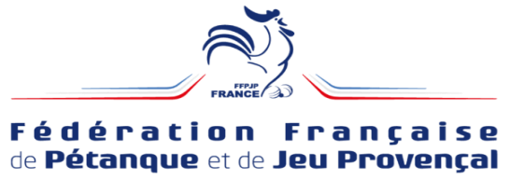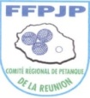

ACTIVITES PETANQUE ET JEU PROVENCAL
EN PERIODE DE CRISE SANITAIRE

COMITE REGIONAL DE PETANQUE DE LA REUNION
Document mis à jour en date 20/01/2021

CONTEXTE DE CRISE SANITAIRE :

1. Le Premier Ministre a précisé les évolutions des mesures sanitaires dans son conférence de presse du jeudi 14 janvier 2021.
2. Le Ministère des Sports a relayé le décret n° 2020-1582 du 14 décembre 2020, publié au Journal officiel du jour, venant préciser les mesures générales nécessaires pour faire face à l’épidémie de COVID-19 dans le cadre de l’état d’urgence sanitaire à compter du 15 décembre 2020.

DEPUIS LE 20 JANVIER 2021 dans le respect des règles sanitaires en vigueur

La pratique est autorisée dans le cadre de l'activité physique ou de loisirs

▪ Dans l’espace public en extérieur et dans les clubs en extérieur

▪Groupe de 6 personnes maximum par terrain : tête-à-tête / doublette / triplette autorisés
▪Respect des 2 m entre chaque pratiquant
▪Obligation d’un terrain libre entre chaque jeu
▪ Port du masque obligatoire
▪Respect de l'ensemble des gestes barrières
▪ Club house fermé
Ces nouvelles directives sont applicables jusqu’aux prochaines décisions gouvernementales.

